Лабораторная работа №4
Разработка java-приложений (часть 1)
Цель работы:
Создание приложения на JavaFX с использованием редактора интерфейса Scene Builder.
Указания к работе:
- Создание и запуск проекта JavaFX;
- Использование приложения Scene Builder для проектирования пользовательского интерфейса;
- Простая структуризация приложения с использованием шаблона MVC.
Подключим все необходимое для дальнейшей работы:
- Установить Scene Builder 2.0 по ссылке https://www.oracle.com/technetwork/java/javafxscenebuilder-1x-archive-2199384.html | 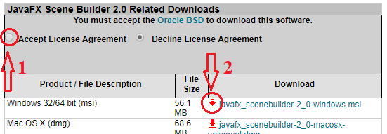
- Установить JDK 1.8 по ссылке https://www.oracle.com/technetwork/java/javase/downloads/java-archive-javase8-2177648.html | 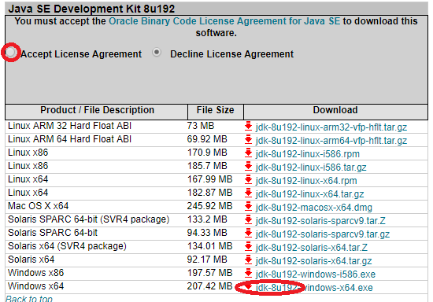
- Откройте среду разработки Eclipse и перейдите к пункту Help | Install new software. В открывшемся окне выберите из списка --All Available Sites-- Найдите среди предложенных обновлений General Purpose Tools и выберите e(fx)clipse – IDE нажмите Finish. | 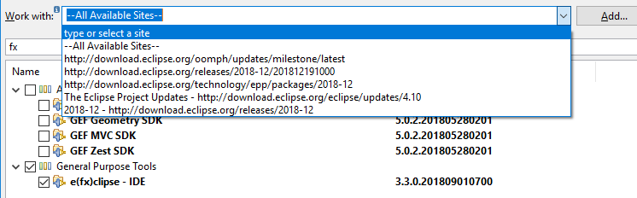
- Перейдите в меню Window | Preferences далее в правом меню Java | Installed JREs. Нажмите Add…, выберите Standart VM и укажите путь к установленной JDK 1.8. Уберите другие добавленные и JDK будет использоваться по умолчанию. Нажмите Apply. | 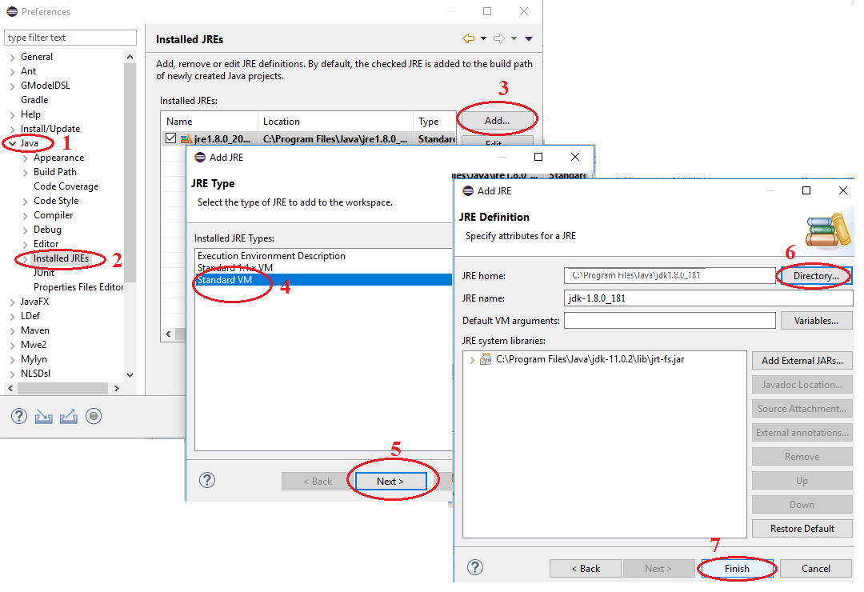
- Перейдите к пункту Java | Compiler. Установите значение настройки Compiler compliance level в 1.8. Нажмите Apply. | 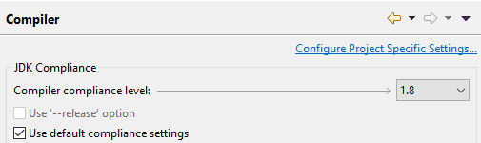
- Перейдите к пункту JavaFX и укажите путь к исполняемому файлу приложения Scene Builder. | 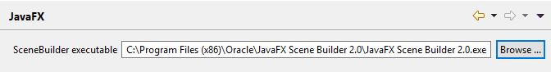
1. Создание нового проекта JavaFX
В приложение Eclipse (с уже установленным e(fx)clipse) в меню выберите пункт File | New | Other…, и затем выберите JavaFX Project. Укажите имя проекта (наше будет называться StudentGroupApp) . Поставьте галочку на Use default JRE и нажмите Finish. Если Eclipse автоматически создало какие-то начальные файлы и пакеты, то удалите их.
2. Создание структуры пакетов
Создадим шаблон проектирования Модель-Представление-Контроллер (MVC). Опираясь на этот шаблон мы разобьём код нашего приложения на три части и создадим для каждой из них свой пакет (правый клик на папке src, New… | Package и создаем следующие пакеты):
studentgroup - содержит большинство классов-контроллеров (Controller)
studentgroup.model - содержит классы Моделей (Model);
studentgroup.view - содержит Представления (View). Также содержит некоторые классы-контроллеры, которые непосредственно связаны с конкретными представлениями (view-controllers).
3. Создание файла разметки FXML
Есть два пути создания пользовательского интерфейса: либо использовать файл разметки FXML, либо программировать всё на Java. Для визуального редактирования наших XML-файлов будем использовать Scene Builder.
Кликните на пакете studentgroup.view правой кнопкой мышки и создайте новый документ FXML с названием PersonOverview.
4. Проектировка визуального интерфейса в Scene Builder
Откройте только что созданный fxml-документ в приложении Scene Builder - клик правой кнопкой мышки по файлу PersonOverview.fxml, Open with SceneBuilder. На вкладке Hierarchy (внизу слев) должен находиться единственный компонент AnchorPane. (Если Scene Builder не запустился, то открываем пункт меню Window | Preferences | JavaFX и настраиваем верный путь к исполняемому файлу установленного приложения Scene Builder).
- На вкладке Hierarchy выберите компонент AnchorPane, и справа, на вкладке Layout установите значение характеристикам Pref Width и Pref Height - 600 и 300 соответственно.
- Добавьте на AnchorPane элемент SplitPane (horizontal) из вкладки Сontainers (вверху слева). На вкладке Hierarchy кликните по нему правой кнопкой мыши и выберите Fit to Parent.
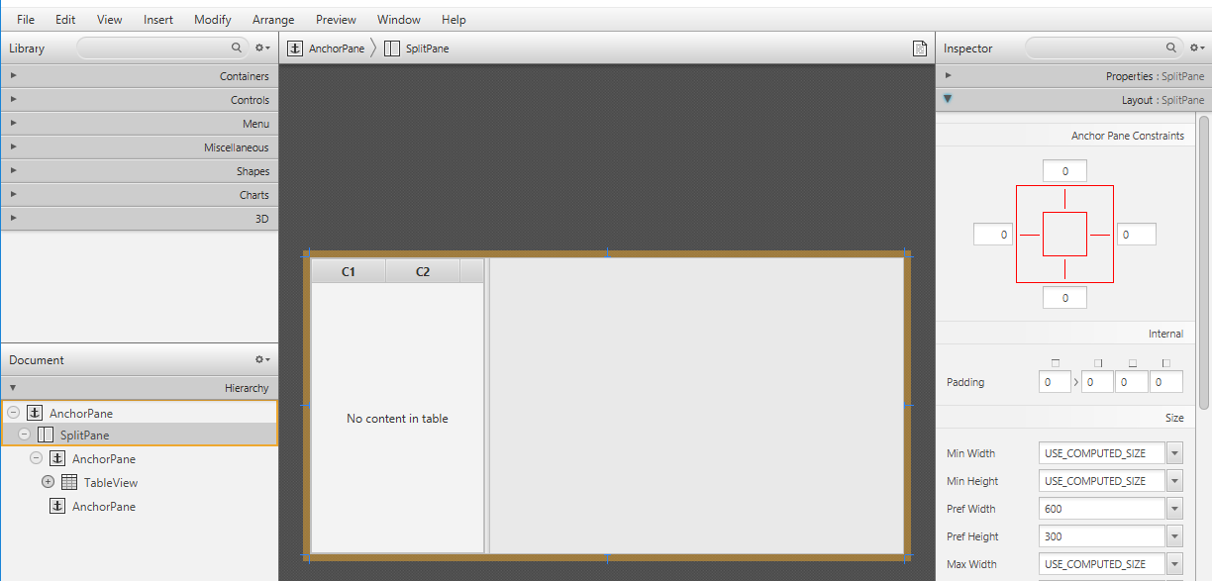
- Добавьте в левую часть компонента SplitPane со вкладки Controls компонент TableView. Выделите его целиком во вкладке Hierarchy (а не отдельный столбец) и проставьте отступы от краёв = 0 так, как показано на рисунке. Внутри компонента AnchorPane всегда можно проставить отступы от четырёх границ рамки.
- В таблице измените заголовки колонок (вкладка Properties компонента TableColumn) на «First Name» и «Last Name».
- Выберите компонент TableView и во вкладке Properties измените значение Column Resize Policy на constrained-resize (теперь колонки таблицы всегда будут занимать всё доступное пространство).
- В правую часть компонента SplitPane перетащите компонент Label и измените его текст на «Person Details» Используя привязки к границам (вкладка Layout) скорректируйте его положение («5» сверху и слева, остальное без изменений).
- На правую панель SplitPane добавьте компонент GridPane и так же настройте привязки к границам («5» справа и слева, «30» с веху, низ без изменений).
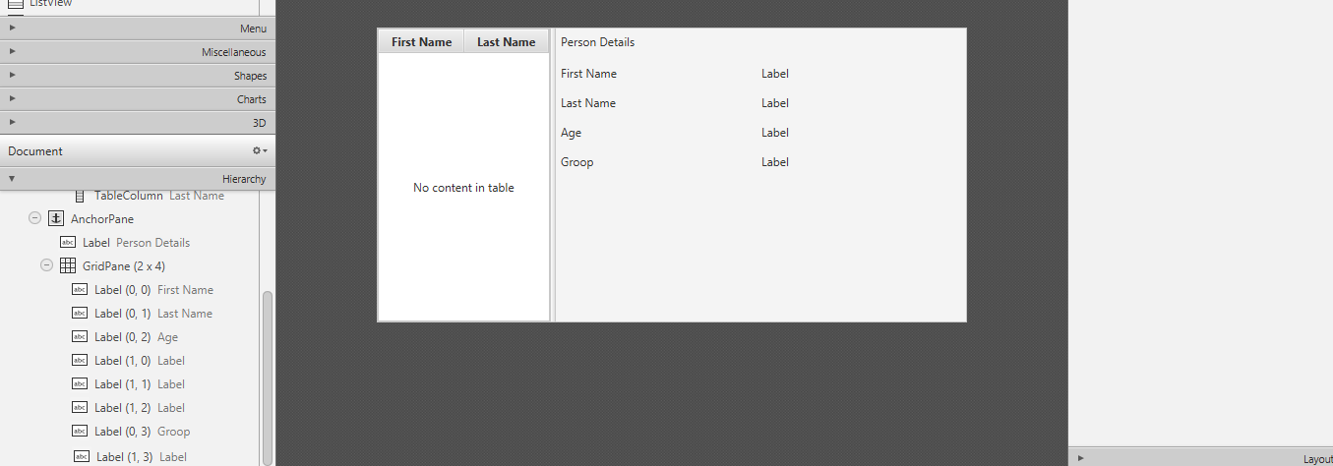
- Приведите своё окно в соответствие с тем, что показано на рисунке, добавляя компоненты Label внутрь ячеек компонента GridPane (чтобы добавить новый ряд в компонент GridPane, выберите существующий номер ряда (он окрасится жёлтым), кликните правой кнопкой мышки на номере ряда и выберите пункт «Add Row Above» или «Add Row Below»).
Добавьте три компонента Button в правую часть. Выделите их всех вместе (Shift + клик), кликните по ним правой кнопкой мышки и выберите пункт Wrap In | HBox. Это действие их сгруппирует. Вы можете задать расстояние (Spacing) между компонентами во вкладке Properties компонента HBox. Также установите привязки к границам (правой и нижней).
Используйте пункт меню Preview, чтобы протестировать созданное окно и его реакцию на изменение размеров.
5. Создание основного приложения.
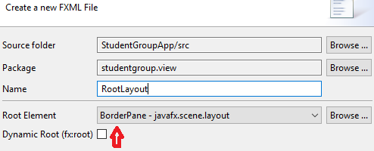
- В пакете studentgroup.view создайте другой fxml-документ, и назовите его RootLayout.fxml. На этот раз в качестве корневого (Root Element) элемента выберите BorderPane. Это обертка для первого fxml-документа, будет содержать меню.
- Откройте только что созданный файл в Scene Builder. Установите значение Pref Width и Pref Height - 600 и 400 соответственно.
- В верхний слот компонента BorderPane добавьте компонент MenuBar (функциональность панели будет описано позже).
6. Основной класс приложения JavaFX.
- Создадим класс Java, который будет запускать наше приложение с RootLayout.fxml и добавлять в его центральную область PersonOverview.fxml. Для этого ПКМ по проекту StudentGroupApp, New | Other… | JavaFX Main Class. поместите его в пакет studentgroup (пакет является родительским для view и model).
Созданный класс MainApp.java расширяет класс Application и содержит два метода. Это базовая структура, которая необходима для запуска приложения JavaFX. Нам интересен метод start(Stage primaryStage). Он автоматически вызывается при вызове метода launch(...) из метода main. Stage является основным контейнером, который, как правило, представляет собой обрамлённое окно со стандартными кнопками: закрыть, свернуть, развернуть. Внутрь Stage добавляется сцена Scene, которая может быть заменена другой Scene. Внутрь Scene добавляются стандартные компоненты типа AnchorPane, TextBox и другие.
- Откройте класс MainApp.java и замените его содержимое на это:
package studentgroup;

import java.io.IOException;

import javafx.application.Application;
import javafx.fxml.FXMLLoader;
import javafx.scene.Scene;
import javafx.scene.layout.AnchorPane;
import javafx.scene.layout.BorderPane;
import javafx.stage.Stage;

public class MainApp extends Application {

private Stage primaryStage;
private BorderPane rootLayout;

@Override
public void start(Stage primaryStage) {
this.primaryStage = primaryStage;
this.primaryStage.setTitle("StudentGroupApp");

initRootLayout();

showPersonOverview();
}

/**
* Инициализирует корневой макет.
*/
public void initRootLayout() {
try {
// Загружаем корневой макет из fxml файла.
FXMLLoader loader = new FXMLLoader();
loader.setLocation(MainApp.class.getResource("view/RootLayout.fxml"));
rootLayout = (BorderPane) loader.load();

// Отображаем сцену, содержащую корневой макет.
Scene scene = new Scene(rootLayout);
primaryStage.setScene(scene);
primaryStage.show();
} catch (IOException e) {
e.printStackTrace();
}
}

/**
* Показывает в корневом макете сведения о студентах.
*/
public void showPersonOverview() {
try {
// Загружаем сведения о студентах.
FXMLLoader loader = new FXMLLoader();
loader.setLocation(MainApp.class.getResource("view/PersonOverview.fxml"));
AnchorPane personOverview = (AnchorPane) loader.load();

// Помещаем сведения о студентах в центр корневого макета.
rootLayout.setCenter(personOverview);
} catch (IOException e) {
e.printStackTrace();
}
}

/**
* Возвращает главную сцену.
* @return
*/
public Stage getPrimaryStage() {
return primaryStage;
}

public static void main(String[] args) {
launch(args);
}
}
Если JavaFX не может найти указанный fxml-файл, то вы получите следующее сообщение об ошибке:
java.lang.IllegalStateException: Location is not set.
Для решения этой проблемы внимательно проверьте правильность указания пути к файлам fxml и правильность написания его названия.
- Создание класса-модели.
Класс-модель необходим для хранения информации о студентах. Добавьте класс Person.java в пакет studentgroup.model. В нём будет несколько переменных для хранения информации об имени, группе и возрасте.
package studentgroup.model;

import java.time.LocalDate;

import javafx.beans.property.IntegerProperty;
import javafx.beans.property.ObjectProperty;
import javafx.beans.property.StringProperty;
import javafx.beans.property.SimpleIntegerProperty;
import javafx.beans.property.SimpleObjectProperty;
import javafx.beans.property.SimpleStringProperty;

/**
* Класс-модель для студента (Person).
*/
public class Person {

private final StringProperty firstName;
private final StringProperty lastName;
private final IntegerProperty groupCode;
private final ObjectProperty<LocalDate> birthday;

/**
* Конструктор по умолчанию.
*/
public Person() {
this(null, null);
}

/**
* Конструктор с некоторыми начальными данными.
*
* @param firstName
* @param lastName
*/
public Person(String firstName, String lastName) {
this.firstName = new SimpleStringProperty(firstName);
this.lastName = new SimpleStringProperty(lastName);

// Какие-то фиктивные начальные данные для удобства тестирования.
this.groupCode = new SimpleIntegerProperty(1747);
this.birthday = new SimpleObjectProperty<LocalDate>(LocalDate.of(2000, 2, 21));
}

public String getFirstName() {
return firstName.get();
}

public void setFirstName(String firstName) {
this.firstName.set(firstName);
}

public StringProperty firstNameProperty() {
return firstName;
}

public String getLastName() {
return lastName.get();
}

public void setLastName(String lastName) {
this.lastName.set(lastName);
}

public StringProperty lastNameProperty() {
return lastName;
}

public int getGroupCode() {
return groupCode.get();
}

public void setGroupCode(int postalCode) {
this.groupCode.set(postalCode);
}

public IntegerProperty groupCodeProperty() {
return groupCode;
}

public LocalDate getBirthday() {
return birthday.get();
}

public void setBirthday(LocalDate birthday) {
this.birthday.set(birthday);
}

public ObjectProperty<LocalDate> birthdayProperty() {
return birthday;
}
}
В JavaFX для всех полей класса-модели предпочтительно использовать Properties;
Класс LocalDate, для переменной birthday, это часть Date and Time API. Основные данные приложения - это группа экземпляров класса Person. Создадим в классе MainApp.java список объектов класса Person. Все остальные классы-контроллеры позже получат доступ к этому центральному списку внутри этого класса.
- Список ObservableList

Классы-представления в JavaFX, необходимо информировать при любых изменениях в списке студентов. Это важно, потому что, не будь этого, мы бы не смогли синхронизировать представление данных с самими данными. Для этой цели в JavaFX были введены некоторые новые классы коллекций. Из этих классов нам понадобится класс ObservableList. Для создания экземпляра данного класса добавьте приведённый код в начало MainApp.java. Мы так же добавим в код конструктор, который будет создавать некоторые демонстрационный данные и метод-геттер с публичным модификатором доступа:
// ... ДОБАВИТЬ К СПИСКУ ИМПОРТА СЛЕДУЮЩИЕ 3 СТРОКИ...
import javafx.collections.FXCollections;
import javafx.collections.ObservableList;
import studentgroup.model.Person;

// ... ВСТАВИТЬ ПОСЛЕ (private BorderPane) ...
/**
* Данные, в виде наблюдаемого списка адресатов.
*/
private ObservableList<Person> personData = FXCollections.observableArrayList();

/**
* Конструктор
*/
public MainApp() {
// В качестве образца добавляем некоторые данные
personData.add(new Person("Петр", "Пяточкин"));
personData.add(new Person("Иван", "Зайцев"));
personData.add(new Person("Екатерина", "Васильченко"));
personData.add(new Person("Ольга", "Жук"));
personData.add(new Person("Людмилла", "Алексеева"));
personData.add(new Person("Данил", "Кац"));
personData.add(new Person("Евгений", "Васнецов"));
personData.add(new Person("Дмитрий", "Жуликов"));
personData.add(new Person("Мрат", "Алибов"));
personData.add(new Person("Martin", "Mueller"));
}

/**
* Возвращает данные в виде наблюдаемого списка студентов.
* @return
*/
public ObservableList<Person> getPersonData() {
return personData;
}

// ... ДАЛЕЕ ОСТАЛЬНАЯ ЧАСТЬ КЛАССА MainApp.java...
- Класс PersonOverviewController
Создайте новый класс PersonOverviewController.java. внутри пакета view. Этот класс-контроллер для представления PersonOverview.fxml применяем для отображения в таблице некоторых данных (разместить в том же пакете, где находится файл разметки PersonOverview.fxml, иначе Scene Builder не сможет его найти).
Определяем переменные для доступа к таблице и меткам представления. Эти переменные и некоторые методы имеют специальную аннотацию @FXML. Она необходима для того, чтобы fxml-файл имел доступ к приватным полям и методам. Цель настроить fxml-файл так, что при его загрузке приложение автоматически заполняло эти переменные данными.
package studentgroup.view;

import javafx.fxml.FXML;
import javafx.scene.control.Label;
import javafx.scene.control.TableColumn;
import javafx.scene.control.TableView;
import studentgroup.MainApp;
import studentgroup.model.Person;

public class PersonOverviewController {
@FXML
private TableView<Person> personTable;
@FXML
private TableColumn<Person, String> firstNameColumn;
@FXML
private TableColumn<Person, String> lastNameColumn;

@FXML
private Label firstNameLabel;
@FXML
private Label lastNameLabel;
@FXML
private Label groupCodeLabel;
@FXML
private Label birthdayLabel;

// Ссылка на главное приложение.
private MainApp mainApp;

/**
* Конструктор.
* Конструктор вызывается раньше метода initialize().
*/
public PersonOverviewController() {
}

/**
* Инициализация класса-контроллера. Этот метод вызывается автоматически
* после того, как fxml-файл будет загружен.
*/
@FXML
private void initialize() {
// Инициализация таблицы студентов с двумя столбцами.
firstNameColumn.setCellValueFactory(cellData -> cellData.getValue().firstNameProperty());
lastNameColumn.setCellValueFactory(cellData -> cellData.getValue().lastNameProperty());
}

/**
* Вызывается главным приложением, которое даёт на себя ссылку.
*
* @param mainApp
*/
public void setMainApp(MainApp mainApp) {
this.mainApp = mainApp;

// Добавление в таблицу данных из наблюдаемого списка
personTable.setItems(mainApp.getPersonData());
}
}
Все поля и методы, к которым fxml-файлу потребуется доступ, должны быть отмечены аннотацией @FXML. Несмотря на то, что это требование предъявляется только для полей и методов с модификатором private, лучше оставить их закрытыми и помечать аннотацией, чем делать публичными!
После загрузки fxml-файла автоматически вызывается метод initialize(). На этот момент все FXML-поля должны быть инициализированы;
Метод setCellValueFactory(...) определяет, какое поле внутри класса Person будут использоваться для конкретного столбца в таблице. Стрелка -> означает, что мы использовали лямбда-выражение из Java 8. (Есть вариант сделать то же самое через PropertyValueFactory, но этот способ нарушает безопасность типов).
В нашем примере для столбцов таблицы мы использовали только значения StringProperty. Если нам понадобится использовать IntegerProperty или DoubleProperty, то setCellValueFactory(...) должен иметь дополнительный метод asObject():
myIntegerColumn.setCellValueFactory(cellData ->
cellData.getValue().myIntegerProperty().asObject());
- Соединение класса MainApp с классом PersonOverviewController
Метод setMainApp(...) должен быть вызван из класса MainApp. Это даст нашему контроллеру доступ к экземпляру MainApp, к коллекции записей personList внутри него и к другим элементам класса. Добавьте в метод showPersonOverview() после стрoчки rootLayout.setCenter(personOverview); две дополнительные строки:
// Даём контроллеру доступ к главному приложению.
PersonOverviewController controller = loader.getController();
controller.setMainApp(this);
А к списку импорта добавляем: import studentgroup.view.PersonOverviewController;
- Привязка класса-контроллера к fxml-файлу
Укажем PersonOverview.fxml какой контроллер он должен использовать, и зададим соответствие между элементами представления и полями внутри класса-контроллера. Для этого:
- откройте файл PersonOverview.fxml в приложении Scene Builder;
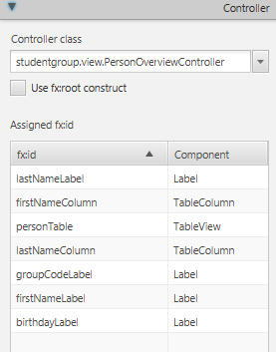
- откройте вкладку Controller слева на панели Document и выберите класс PersonOverviewController в качестве класса-контроллера;
- выберите компонент TableView на вкладке Hierarchy, перейдите на вкладку Code и в поле fx:id установите значение personTable;
- сделайте то же самое для колонок таблицы и установите значения свойства fx:id firstNameColumn и lastNameColumn соответственно;
- для каждой Lable во второй колонке компонента GridPane также установите соответствующие значения fx:id.
- сохраните файл PersonOverview.fxml, вернитесь в среду разработки Eclipse и обновите весь проект StudentGroupApp (F5). Это необходимо для того, чтобы приложение Eclipse «увидело» те изменения, которые мы сделали в приложении Scene Builder.
7. Обработка реакции выбора студента из списка.
- Создайте метод showPersonDetails(Person person) для заполнения меток данными указанного студента (Person). Используя метод setText(...) метод присваивает меткам значения из переданного в параметре объекта Person. Если в качестве параметра передаётся null, то весь текст в метках будет очищен.
Добавим новый метод в конец уже существующего класса PersonOverviewController:
/**
* Заполняет все текстовые поля, отображая подробности о студенте.
* Если указанный студент = null, то все текстовые поля очищаются.
*
* @param person — студент типа Person или null
*/
private void showPersonDetails(Person person) {
if (person != null) {
// Заполняем метки информацией из объекта person.
firstNameLabel.setText(person.getFirstName());
lastNameLabel.setText(person.getLastName());
groupCodeLabel.setText(Integer.toString(person.getGroupCode()));

// TODO: Нам нужен способ для перевода дня рождения в тип String!
// birthdayLabel.setText(...);
} else {
// Если Person = null, то убираем весь текст.
firstNameLabel.setText("");
lastNameLabel.setText("");
groupCodeLabel.setText("");
birthdayLabel.setText("");
}
}
- Преобразование дня рождения в строку
Создадим новый пакет studentgroup.util. Мы не можем присвоить текстовой метке значение поля birthday, так как тип его значения LocalDate а не String, необходимо отформатировать дату. Создадим в новом пакете класс DateUtil.
package studentgroup.util;

import java.time.LocalDate;
import java.time.format.DateTimeFormatter;
import java.time.format.DateTimeParseException;

/**
* Вспомогательные функции для работы с датами.
*
* @author Marco Jakob
*/
public class DateUtil {

/** Шаблон даты, используемый для преобразования. Можно поменять на свой. */
private static final String DATE_PATTERN = "dd.MM.yyyy";

/** Форматировщик даты. */
private static final DateTimeFormatter DATE_FORMATTER =
DateTimeFormatter.ofPattern(DATE_PATTERN);

/**
* Возвращает полученную дату в виде хорошо отформатированной строки.
* Используется определённый выше {@link DateUtil#DATE_PATTERN}.
*
* @param date - дата, которая будет возвращена в виде строки
* @return отформатированную строку
*/
public static String format(LocalDate date) {
if (date == null) {
return null;
}
return DATE_FORMATTER.format(date);
}

/**
* Преобразует строку, которая отформатирована по правилам
* шаблона {@link DateUtil#DATE_PATTERN} в объект {@link LocalDate}.
*
* Возвращает null, если строка не может быть преобразована.
*
* @param dateString - дата в виде String
* @return объект даты или null, если строка не может быть преобразована
*/
public static LocalDate parse(String dateString) {
try {
return DATE_FORMATTER.parse(dateString, LocalDate::from);
} catch (DateTimeParseException e) {
return null;
}
}

/**
* Проверяет, является ли строка корректной датой.
*
* @param dateString
* @return true, если строка является корректной датой
*/
public static boolean validDate(String dateString) {
// Пытаемся разобрать строку.
return DateUtil.parse(dateString) != null;
}
}
Формат даты можно поменять, просто изменив константу DATE_PATTERN. Все возможные форматы описаны в документации к классу [DateTimeFormatter]
Теперь мы можем использовать наш новый класс DateUtil в методе showPersonDetails класса PersonOverviewController. Замените комментарий TODO следующей строкой:
birthdayLabel.setText(DateUtil.format(person.getBirthday()));
А в импорт добавить: import studentgroup.util.DateUtil;

- «Прослушивание» изменений.
Для этого в JavaFX существует интерфейс ChangeListener с единственным методом changed(...). Этот метод имеет три параметра: observable, oldValue и newValue.
Интерфейс ChangeListener реализован с помощью лямбда-выражений, изменим методу initialize() класса PersonOverviewController:
@FXML
private void initialize() {
// Инициализация таблицы адресатов с двумя столбцами.
firstNameColumn.setCellValueFactory(
cellData -> cellData.getValue().firstNameProperty());
lastNameColumn.setCellValueFactory(
cellData -> cellData.getValue().lastNameProperty());

// Очистка дополнительной информации о студенте.
showPersonDetails(null);

// Слушаем изменения выбора, и при изменении отображаем
// дополнительную информацию о студенте.
personTable.getSelectionModel().selectedItemProperty().addListener(
(observable, oldValue, newValue) -> showPersonDetails(newValue));
}
Если мы передаём в параметр метода showPersonDetails(...) значение null, то все значения меток будут стёрты. В строке personTable.getSelectionModel... мы получаем selectedItemProperty таблицы и добавляем к нему слушателя. Когда пользователь выбирает запись в таблице, выполняется наше лямбда-выражение. Мы берём только что выбранную запись и передаём её в метод showPersonDetails(...).
Запустите свое приложение и проверьте, отображаются ли данные по выбранному студенту в правой части, когда в таблице выбирается определённый студент.
8. Кнопка Delete
- Добавим в конец класса PersonOverviewController метод удаления из списка, а уже потом назначим его обработчиком кнопки Delete в Scene Builder.
/**
* Вызывается, когда пользователь кликает по кнопке удаления.
*/
@FXML
private void handleDeletePerson() {
int selectedIndex = personTable.getSelectionModel().getSelectedIndex();
personTable.getItems().remove(selectedIndex);
}
- В приложении Scene Builder откройте файл PersonOverview.fxml. Выберите кнопку Delete, откройте вкладку Code и укажите метод handleDeletePerson в значение пункта On Action.
- Обработка ошибок при удалении.
Если сейчас запустить приложение, и нажать Удалить не выбрав ни одного студента вылетит исключение ArrayIndexOutOfBoundsException, потому что не получится удалить адресата с индексом -1. Значение -1 возвращается методом getSelectedIndex(), когда в таблице ничего не выделено.
Добавим диалоговое окно, которое получит пользователь, в случае если нажмет на Delete при не выбранном студенте. Изменим метод handleDeletePerson:
/**
* Вызывается, когда пользователь кликает по кнопке удаления.
*/
@FXML
private void handleDeletePerson() {
int selectedIndex = personTable.getSelectionModel().getSelectedIndex();
if (selectedIndex >= 0) {
personTable.getItems().remove(selectedIndex);
} else {
// Ничего не выбрано.
Alert alert = new Alert(AlertType.WARNING);
alert.initOwner(mainApp.getPrimaryStage());
alert.setTitle("No Selection");
alert.setHeaderText("No Person Selected");
alert.setContentText("Please select a person in the table.");

alert.showAndWait();
}
}
А в импорт добавить:
import javafx.scene.control.Alert;
import javafx.scene.control.Alert.AlertType;
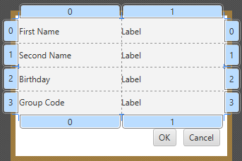
9. Добавление и изменения списка студентов и их данных
Создаем сцену с формой, содержащую поля для заполнения всей необходимой информации.
- Внутри пакета view создайте новый fxml-файл PersonEditDialog, в качеству root Element ставим AnchorPane.
- Используйте компоненты GridPane, Label, TextField и Button для создания окна редактирования
- Создание класса контроллера PersonEditDialogController
package studentgroup.view;

import javafx.fxml.FXML;
import javafx.scene.control.Alert;
import javafx.scene.control.Alert.AlertType;
import javafx.scene.control.TextField;
import javafx.stage.Stage;
import studentgroup.model.Person;
import studentgroup.util.DateUtil;

/**
* Окно для изменения информации о студенте.
*/
public class PersonEditDialogController {

@FXML
private TextField firstNameField;
@FXML
private TextField lastNameField;
@FXML
private TextField groupCodeField;
@FXML
private TextField birthdayField;

private Stage dialogStage;
private Person person;
private boolean okClicked = false;

/**
* Инициализирует класс-контроллер. Этот метод вызывается автоматически
* после того, как fxml-файл будет загружен.
*/
@FXML
private void initialize() {
}

/**
* Устанавливает сцену для этого окна.
*
* @param dialogStage
*/
public void setDialogStage(Stage dialogStage) {
this.dialogStage = dialogStage;
}

/**
* Задаёт адресата, информацию о котором будем менять.
*
* @param person
*/
public void setPerson(Person person) {
this.person = person;

firstNameField.setText(person.getFirstName());
lastNameField.setText(person.getLastName());
groupCodeField.setText(Integer.toString(person.getGroupCode()));
birthdayField.setText(DateUtil.format(person.getBirthday()));
birthdayField.setPromptText("dd.mm.yyyy");
}

/**
* Returns true, если пользователь кликнул OK, в другом случае false.
*
* @return
*/
public boolean isOkClicked() {
return okClicked;
}

/**
* Вызывается, когда пользователь кликнул по кнопке OK.
*/
@FXML
private void handleOk() {
if (isInputValid()) {
person.setFirstName(firstNameField.getText());
person.setLastName(lastNameField.getText());
person.setGroupCode(Integer.parseInt(groupCodeField.getText()));
person.setBirthday(DateUtil.parse(birthdayField.getText()));

okClicked = true;
dialogStage.close();
}
}

/**
* Вызывается, когда пользователь кликнул по кнопке Cancel.
*/
@FXML
private void handleCancel() {
dialogStage.close();
}

/**
* Проверяет пользовательский ввод в текстовых полях.
*
* @return true, если пользовательский ввод корректен
*/
private boolean isInputValid() {
String errorMessage = "";

if (firstNameField.getText() == null || firstNameField.getText().length() == 0) {
errorMessage += "No valid first name!\n";
}
if (lastNameField.getText() == null || lastNameField.getText().length() == 0) {
errorMessage += "No valid last name!\n";
}
if (groupCodeField.getText() == null || groupCodeField.getText().length() == 0) {
errorMessage += "No valid postal code!\n";
} else {
// пытаемся преобразовать номер группы в int.
try {
Integer.parseInt(groupCodeField.getText());
} catch (NumberFormatException e) {
errorMessage += "No valid group code (must be an integer)!\n";
}
}

if (birthdayField.getText() == null || birthdayField.getText().length() == 0) {
errorMessage += "No valid birthday!\n";
} else {
if (!DateUtil.validDate(birthdayField.getText())) {
errorMessage += "No valid birthday. Use the format dd.mm.yyyy!\n";
}
}

if (errorMessage.length() == 0) {
return true;
} else {
// Показываем сообщение об ошибке.
Alert alert = new Alert(AlertType.ERROR);
alert.initOwner(dialogStage);
alert.setTitle("Invalid Fields");
alert.setHeaderText("Please correct invalid fields");
alert.setContentText(errorMessage);

alert.showAndWait();

return false;
}
}
}
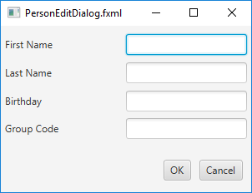
Для указания студента, данные которого должны быть изменены, метод setPerson(...) может быть вызван из другого класса; когда пользователь нажимает на кнопку ОК, то вызывается метод handleOK(). Первым делом данные, введённые пользователем, проверяются в методе isInputValid(). Если проверка прошла успешно, то объект студента заполняется данными, которые ввёл пользователь. Эти изменения будут напрямую применяться к объекту студента, который был передан в качестве аргумента метода setPerson(...)!
Логическая переменная okClicked служит для определения того, какую из двух кнопок, ОК или Cancel нажал пользователь.
Привязка класса-контроллера к fxml-файлу.
  - Откройте файл PersonEditDialog.fxml в Scene Builder;
  - С левой стороны во вкладке Controller установите наш класс PersonEditDialogController в качестве значения параметра Сontroller Сlass;
  - Установите соответствующие значения fx:id для всех компонентов TextField;
  - В значениях параметров onAction для кнопок укажите соответствующие методы-обработчики.
- Вызов диалога редактирования
Добавьте в класс MainApp метод для загрузки и отображения диалога редактирования записей:
/**
* Открывает диалоговое окно для изменения данных указанного студента.
* Если пользователь кликнул OK, то изменения сохраняются в предоставленном
* объекте студента и возвращается значение true.
*
* @param person - объект студента, который надо изменить
* @return true, если пользователь кликнул OK, в противном случае false.
*/
public boolean showPersonEditDialog(Person person) {
try {
// Загружаем fxml-файл и создаём новую сцену
// для всплывающего диалогового окна.
FXMLLoader loader = new FXMLLoader();
loader.setLocation(MainApp.class.getResource("view/PersonEditDialog.fxml"));
AnchorPane page = (AnchorPane) loader.load();

// Создаём диалоговое окно Stage.
Stage dialogStage = new Stage();
dialogStage.setTitle("Edit Person");
dialogStage.initModality(Modality.WINDOW_MODAL);
dialogStage.initOwner(primaryStage);
Scene scene = new Scene(page);
dialogStage.setScene(scene);

// Передаём студента в контроллер.
PersonEditDialogController controller = loader.getController();
controller.setDialogStage(dialogStage);
controller.setPerson(person);

// Отображаем диалоговое окно и ждём, пока пользователь его не закроет
dialogStage.showAndWait();

return controller.isOkClicked();
} catch (IOException e) {
e.printStackTrace();
return false;
}
}
А в импорт добавить:
import javafx.stage.Modality;
import studentgroup.view.PersonEditDialogController;
- Добавьте следующие методы в класс PersonOverviewController. Когда пользователь будет нажимать на кнопки New... или Edit..., эти методы будут обращаться к методу showPersonEditDialog(...) в классе MainApp.
/**
* Вызывается, когда пользователь кликает по кнопке New...
* Открывает диалоговое окно с дополнительной информацией нового студента.
*/
@FXML
private void handleNewPerson() {
Person tempPerson = new Person();
boolean okClicked = mainApp.showPersonEditDialog(tempPerson);
if (okClicked) {
mainApp.getPersonData().add(tempPerson);
}
}

/**
* Вызывается, когда пользователь кликает по кнопка Edit...
* Открывает диалоговое окно для изменения выбранного студента.
*/
@FXML
private void handleEditPerson() {
Person selectedPerson = personTable.getSelectionModel().getSelectedItem();
if (selectedPerson != null) {
boolean okClicked = mainApp.showPersonEditDialog(selectedPerson);
if (okClicked) {
showPersonDetails(selectedPerson);
}

} else {
// Ничего не выбрано.
Alert alert = new Alert(AlertType.WARNING);
alert.initOwner(mainApp.getPrimaryStage());
alert.setTitle("No Selection");
alert.setHeaderText("No Person Selected");
alert.setContentText("Please select a person in the table.");

alert.showAndWait();
}
}
- В приложении Scene Builder откройте представление PersonOverview.fxml и для кнопок New... и Edit... задайте соответствующие методы-обработчики в параметре On Action.
Сохраняйте все и запускайте проект. Должно получиться работающее приложение базы данных студентов. Оно позволяет добавлять, изменять и удалять студентов. Это приложение так же осуществляет проверку всего, что вводит пользователь.
Задания к лабораторной работе
    - По аналогии создать свою базу, добавить три поля с типом данных String, Integer и Double.
    - Реализовать возможность добавления, редактирование и удаление всех полей для каждого студента.
    - Реализовать появление диалогового окна, которое ожидает повторное подтверждения от пользователя в случае удаления из списка («Вы уверены, что хотите удалить запить?».

